АВТОНОМНАЯ НЕКОММЕРЧЕСКАЯ ОРГАНИЗАЦИЯ
"ВОЛОСОВСКИЙ ЦЕНТР ПОДДЕРЖКИ ПРЕДПРИНИМАТЕЛЬСТВА"

ПРИКАЗ

11 января 2023 года № 01а г. Волосово

Об утверждении
программы развития
Автономной некоммерческой организации
«Волосовский центр поддержки предпринимательства»
на 2023-2026 года

В соответствии с Уставом АНО "ВОЛОСОВСКИЙ ЦПП"

ПРИКАЗЫВАЮ:

1. Утвердить и ввести в действие с 11 января 2023 год программу развития Автономной некоммерческой организации «Волосовский центр поддержки предпринимательства» на 2023-2026 года согласно Приложению.

2. Контроль исполнения настоящего приказа оставляю за собой.

Директор Ильина Е.И.

ПРИЛОЖЕНИЕ
Утверждено приказом
от «11» января 2023 года № 01а

Программа развития автономной некоммерческой организации «Волосовский центр поддержки предпринимательства»
на 2023-2026 года

1. Общие положения

Настоящая программа определяет основные направления, целевые показатели деятельности автономной некоммерческой организации «Волосовский центр поддержки предпринимательства» (далее – Центр) на 2023 – 2026 годы, а также мероприятия, направленные на реализацию региональных проектов в рамках Национального проекта «Малый, средний бизнес и поддержка индивидуальной предпринимательской инициативы».
В своей деятельности Центр придерживается основных ориентиров, определенных Национальным проектом и региональными проектами, а также направлений муниципальной социально-экономической политики.
Целью деятельности Центра является предоставление услуг, направленных на поддержку предпринимательства на территории Волосовского района Ленинградской области.
Для достижения целей, Центр осуществляет следующие виды деятельности:
- оказание информационных, консультационных, организационных, методических услуг гражданам, субъектам малого и среднего предпринимательства, а также физическим лицам, не являющимся индивидуальными предпринимателями и применяющим специальный налоговый режим «Налог на профессиональный доход»;
- консультирование в области маркетинга, финансов, бухгалтерского учёта, налогообложения и документооборота;
- юридические консультации по общеправовым вопросам;
- консультирование по вопросам бизнес-планирования, сбыта и закупок, кадровое консультирование;
- консультационные услуги по мерам государственной и муниципальной поддержки предпринимательства;
- организация и проведение культурных, социальных, просветительских, информационных мероприятий, развивающих программ, спортивных мероприятий и соревнований, выставок, фотовыставок, ярмарок, концертов, фестивалей, праздников;
- организация и проведение семинаров, вебинаров, тренингов, встреч, конференций, форумов и других мероприятий, направленных на развитие и поддержку предпринимательства в Волосовском районе;
- создание и поддержка электронных информационных ресурсов в сети Интернет, освещающих деятельность Центра, сотрудничество со СМИ;
- участие в разработке и реализации региональных и муниципальных программ поддержки малого и среднего предпринимательства;
- организация и (или) осуществление сбора, обработки и распространения информации, представляющей интерес для предпринимательского сообщества;
- создание печатной, аудио- и видео- продукции в целях информационно-консультационной поддержки субъектов малого и среднего предпринимательства и физических лиц, не являющихся индивидуальными предпринимателями и применяющих специальный налоговый режим «Налог на профессиональный доход».

Стратегическая цель Центра – стать местом оказания комплексных услуг для бизнеса, создание благоприятных условий для развития предпринимательства посредством оказания информационной, консультационной, образовательной и других видов поддержки предпринимательства в Волосовском районе Ленинградской области.
Целевая аудитория Центра: субъекты МСП Волосовского района Ленинградской области юридические лица и индивидуальные предприниматели, зарегистрированные на территории Волосовского района Ленинградской области, физические лица, применяющие налог на профессиональный доход, и физические лица, планирующие осуществление предпринимательской деятельности.

2. Ключевые факторы и условия развития Центра

Внутренние факторы
Сильные стороны | Слабые стороны
- Высокая востребованность услуг Центра для предпринимателей района  - Обеспеченность помещением и оргтехникой  - Сильный административный ресурс – взаимодействие с Администрацией Волосовского муниципального района, ЦЗН, Соцзащитой Волосовского района  - Возможность обучения (регулярные мероприятия, организованные Комитетом по развитию МСБ и ПР ЛО и региональным Фондом)  - Наличие предпринимательского опыта у сотрудников Центра  - Единая площадка для предоставления комплекса услуг: информационных, обучающих, рекламных, маркетинговых | 1) Недоверие со стороны граждан района, в связи с тем, что подобные услуги не оказывались на территории муниципального района  2) Зависимость от бюджетного финансирования  3) Нехватка профессиональных кадров  4) Высокая загруженность сотрудников  5) Отсутствие служебного транспорта для выездных консультаций
Внешние факторы
Возможности | Угрозы
- Увеличение перечня платных услуг. «Упаковка» бизнеса  - Получение и ремонт помещения, в котором можно предоставлять рабочие места для предпринимателей  - Увеличение клиентской базы Центра, продвижение услуг, внедрение новых инструментов поддержки предпринимательства  4) Финансирование деятельности Центра за счет субсидий Правительства ЛО  Внедрение в деятельность Центра цифровых продуктов | 1) Сокращение бюджетного финансирования  2) Особый статус земель Волосовского района, что не позволяет реализовываться ряду предпринимательских инициатив  3) Низкая активность предпринимателей района  4) Существующие меры поддержки не соответствуют потребностям некоторых видов предпринимательской деятельности

3. Характеристика малого и среднего предпринимательства в Волосовском районе

Динамика количества субъектов МСП и граждан, зарегистрировавших свой статус в качестве плательщика налога на профессиональный налог в Волосовском районе

Волосовский район показывает регулярный стабильный рост по числу субъектов малого и среднего предпринимательства, а также по численности занятых в сфере МСП.

Соотношение видов деятельности в общем объеме субъектов МСП в Волосовском районе в 2022 году

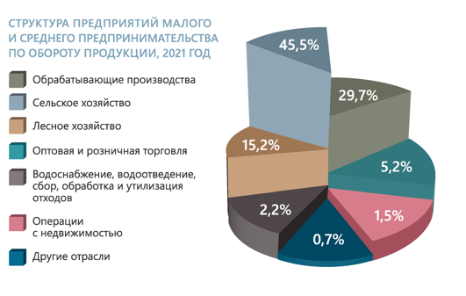
В Волосовском районе прослеживается областная тенденция по выделению приоритетных отраслей деятельности. Однако, в отличие от показателей всей Ленинградской области, в Волосовском районе доля предпринимателей, занимающихся сельским хозяйством, значительно выше. В связи с этим, можно утверждать, что особенность района – большая доля предпринимателей, работающих в сфере сельского хозяйства.

Количественное отношение предприятий Волосовского района
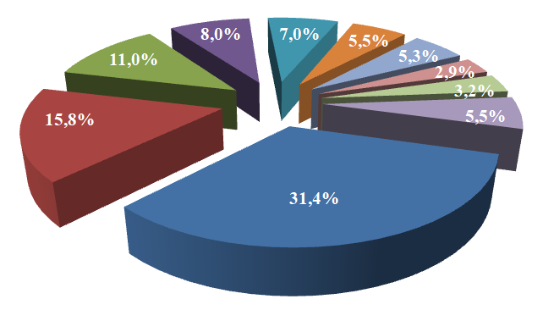
в 2022 году
- Оптовая и розничная торговля (31,4%)
- Транспортировка и хранение (15,8%)
- Строительство (11%)
- Обрабатывающее производство (8%)
- Сельское и лесное хозяйство (7%)
- Деятельность профессиональная, научная,
- техническая (5,5%)
- Предоставление услуг (5,3%)
- Деятельность гостиниц и предприятий общественного питания (2,9%)
В количественном выражении, Волосовский район повторяет общеобластную тенденцию по видам деятельности. Больше всего в районе предприятий оптово-розничной торговли.
До 2022 года в Волосовском районе отсутствовала профильная организация поддержки предпринимательства. 01.12.2022 года решением Совета депутатов Волосовского муниципального района была организованна автономная некоммерческая организация «Волосовский центр поддержки предпринимательства».

4. Задачи развития автономной некоммерческой организации «Волосовский центр поддержки предпринимательства» и пути их решения
Задачи | Мероприятия
1. Увеличение количества информационно-консультационных услуг | Расширение географии оказания услуг (оказание выездных консультаций в сельских поселениях Волосовского района)
 | Сотрудничество со смежными организациями и ведомствами для проведения совместных мероприятий
 | Расширение штата сотрудников, оказывающих поддержку
 | Обучение сотрудников
2. Повышение информированности субъектов малого и среднего бизнеса о доступных мерах поддержки | Организация обучающих мероприятий
 | Участие в мероприятиях других организаций, где участниками являются потенциальные получатели поддержки
 | Развитие информационного центра оперативной поддержки предпринимательства («горячей линии»)
 | Распространение раздаточного материала (листовки, брошюры и пр.)
 | Публикации на сайте и в соцсетях (аккаунты Центра, городские группы и сообщества), в т.ч. историй успеха. Закуп рекламы на радио
 | Адресное информирование предпринимателей о мерах поддержки в проактивном порядке
3. Содействие продвижению товаров и услуг местных производителей | Привлечение заинтересованных лиц к размещению своих товаров на маркетплейсах, в т.ч. «Местный ресурс»
 | Содействие сзданию магазина для местных производителей
 | Реклама продукции и услуг местных производителей через Интернет-ресурсы Фонда
 | Организация выставочно-ярмарочных мероприятий
4. Увеличение числа уникальных получателей услуг Фонда | Организация выездных мероприятий и консультаций в сельские поселения Волосовского района
4. Увеличение числа уникальных получателей услуг Фонда | Участие в мероприятиях сторонних организаций с целью привлечения новой целевой аудитории
4. Увеличение числа уникальных получателей услуг Фонда | Разработка обучающей программы и согласование ее с Правлением
4. Увеличение числа уникальных получателей услуг Фонда | Сотрудничество с образовательными организациями Волосовского района с целью вовлечения молодежи в предпринимательскую деятельность
5. Организация выставочно-ярмарочных мероприятий | Закупка оборудования для выездной торговли
5. Организация выставочно-ярмарочных мероприятий | Участие в организации выставочно-ярмарочной деятельности
5. Организация выставочно-ярмарочных мероприятий | Проведение рекламных кампаний
6. Увеличение доли платных услуг Центра | Получение и ремонт помещения с целью предоставления его в аренду предпринимателем
6. Увеличение доли платных услуг Центра | Увеличение штата сотрудников за счет найма специалиста по рекламе.
6. Увеличение доли платных услуг Центра | Информационно-рекламная кампания услуг Центра
6. Увеличение доли платных услуг Центра | Закупка дополнительного оборудования для ведения платной деятельности

5. Ключевые показатели эффективности деятельности автономной некоммерческой организации «Волосовский центр поддержки предпринимательства»
№ | Показатель | 2023 | 2024 | 2025
1 | Количество оказанных информационно-консультационных услуг, ед. | 1500 | 1600 | 1700
2 | Количество субъектов малого и среднего предпринимательства, самозанятых граждан, получивших поддержку в центре | 200 | 213 | 226
3 | Количество проведенных мероприятий, направленных на развитие предпринимательства Волосовского района | 15 | 17 | 20
4 | Количество вновь созданных субъектов МСП, ед. | 5 | 8 | 10
5 | Количество публикаций, роликов о деятельности центра в СМИ | 200 | 250 | 300
6 | Увеличение дохода от платных видов деятельности, тыс. руб. | 150 | 200 | 300
7 | Количество обучившихся в рамках программы учебно-методического курса по введению в предпринимательство, организованного Центром | 40 | 60 | 80
8 | Количество участников мероприятий, направленных на развитие малого и среднего предпринимательства, организованных Центром | 150 | 180 | 200

6. Мониторинг Программы автономной некоммерческой организации «Волосовский центр поддержки предпринимательства»

Система мониторинга реализации Программы развития автономной некоммерческой организации «Волосовский центр поддержки предпринимательства» на 2023 год и плановый период 2024 и 2025 годов (далее – Программа) представляет собой систему сквозного контроля за реализацией мероприятий.
Целью мониторинга является своевременное выявление проблемных вопросов и возможностей их устранения.
В качестве результатов реализации Программы могут быть определены:
- выполнение показателей за определенный период (исполнение дорожной карты);
- положительные изменения в сфере развития малого и среднего бизнеса;
- общественное мнение, сформированное на основании анкетирования субъектов МСП, обратившихся в Центра.
Критерием оценки эффективности результатов реализации Программы является достижение показателей эффективности деятельности Центра, и, как следствие, динамичное развитие малого и среднего предпринимательства в Волосовском районе: обеспеченность населения товарами и услугами, создание новых рабочих мест, увеличение налоговых отчислений субъектов МСП, инвестиционная привлекательность района и т.д.

